第八章复习题

8.1 a b c

A 错误

B正确

C 正确

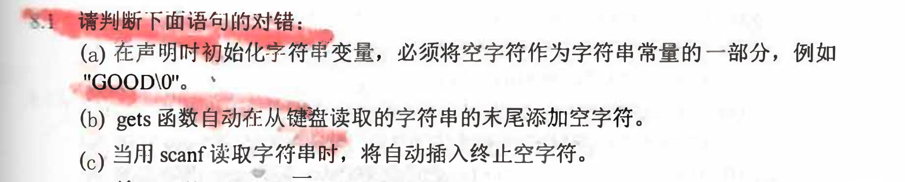

8.6 需要上机测试a，b，c，d，e

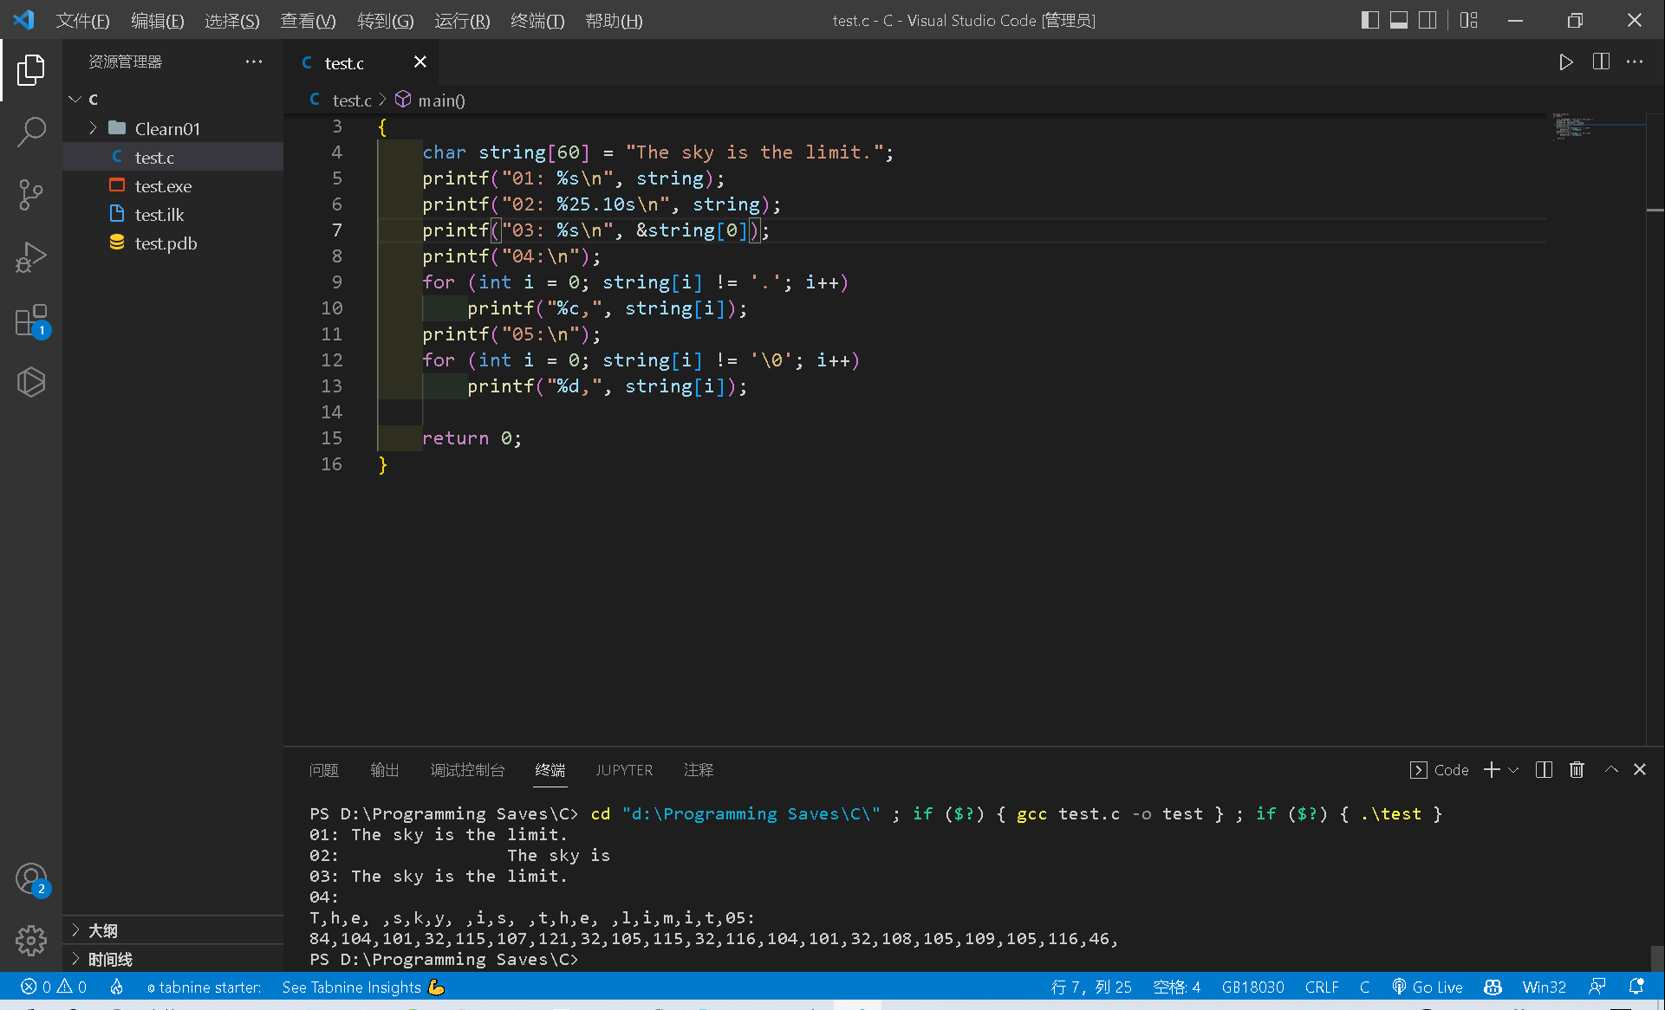

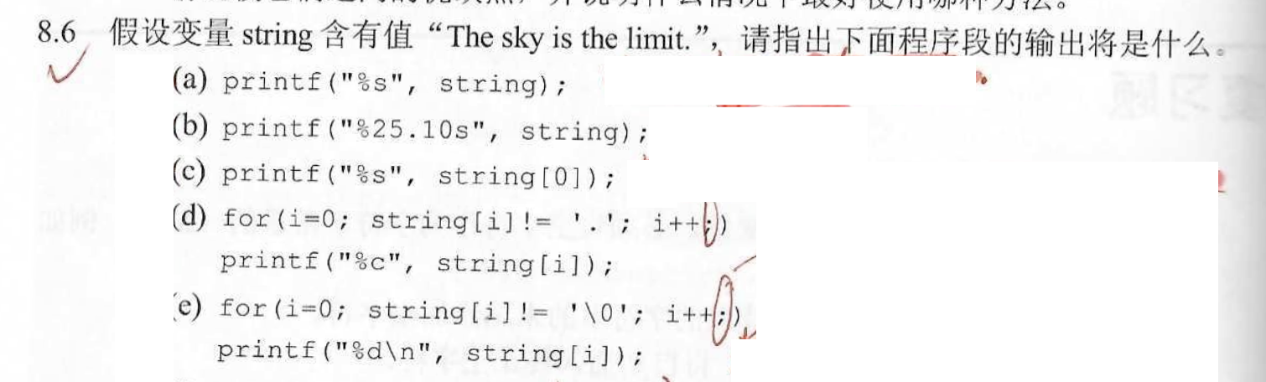

8.8 需要上机测试

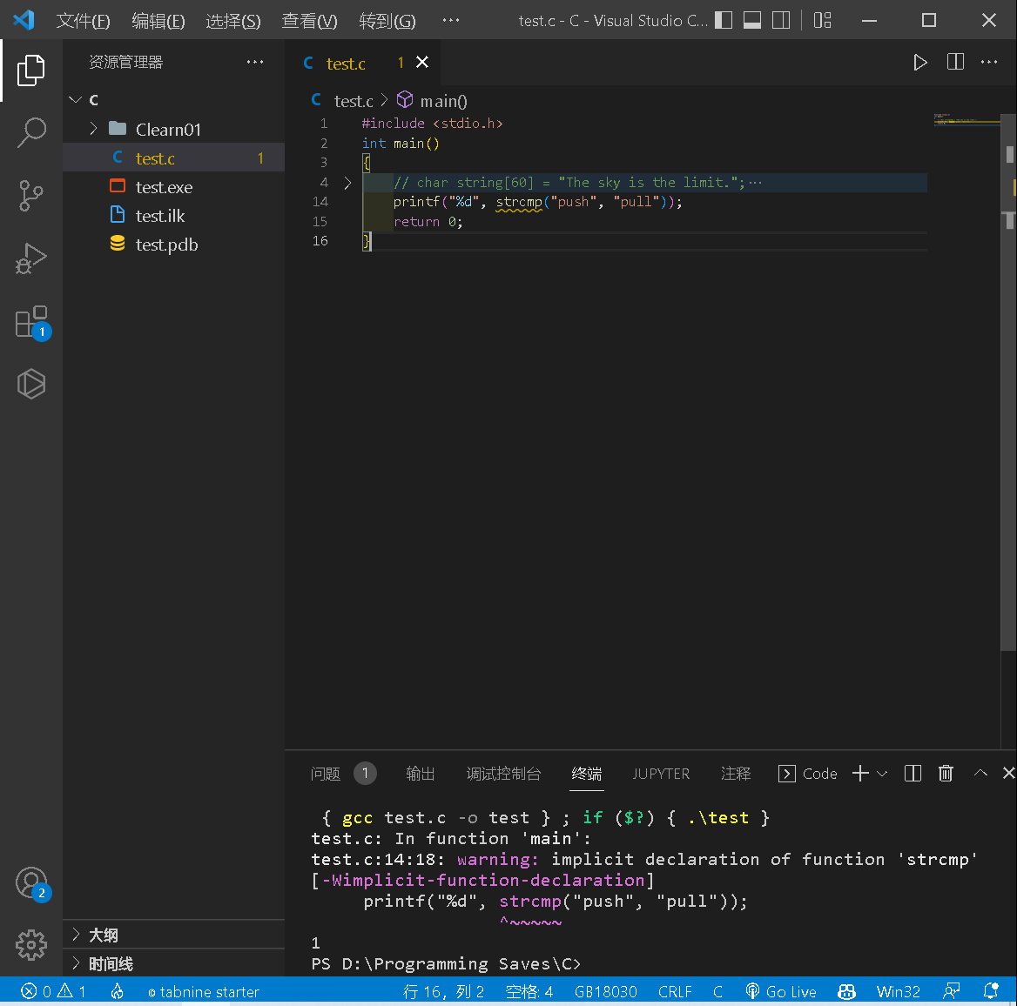

输出1

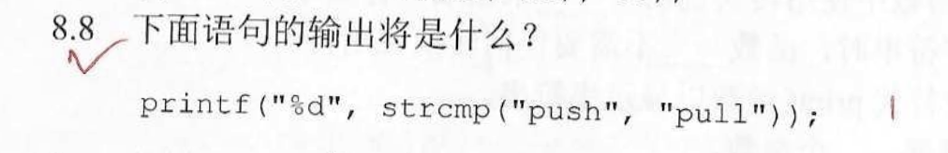

第九章复习题

9.8 a b c d e f 不用上机

A,参数加上括号

C声明参数类型

D只能声明一个void

E两个变量应该分别声明类型

F 应该给出形式参数的名称

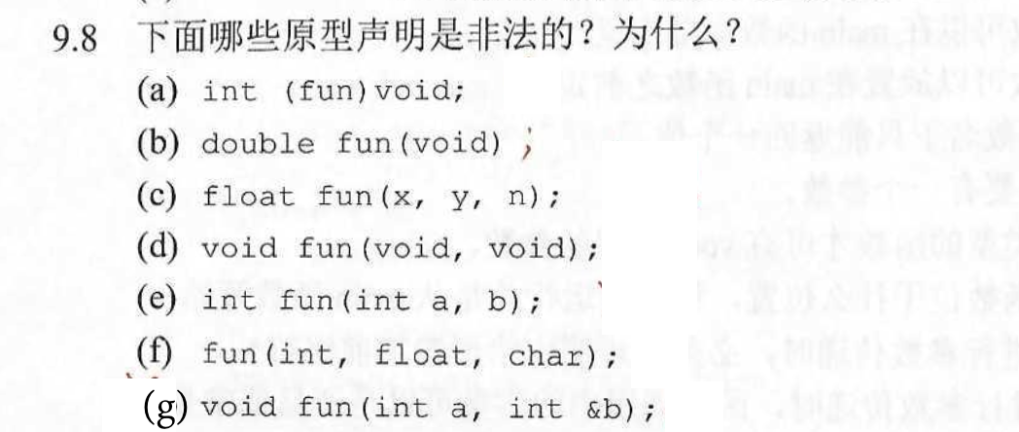

9.9 a b c d e 不用上机

B不能带有运算符号

C形式参数应当声明类型

E应该分别声明类型

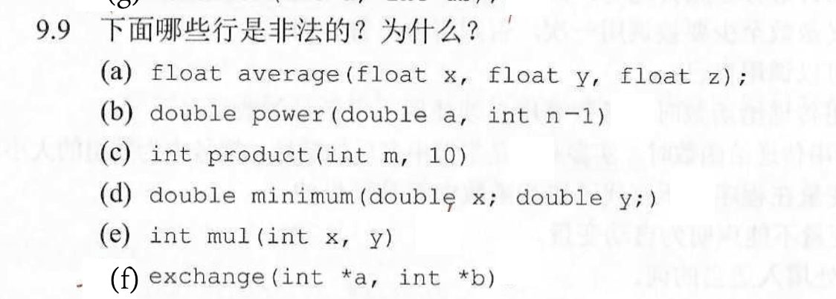

9.10 给答案，需要上机测试

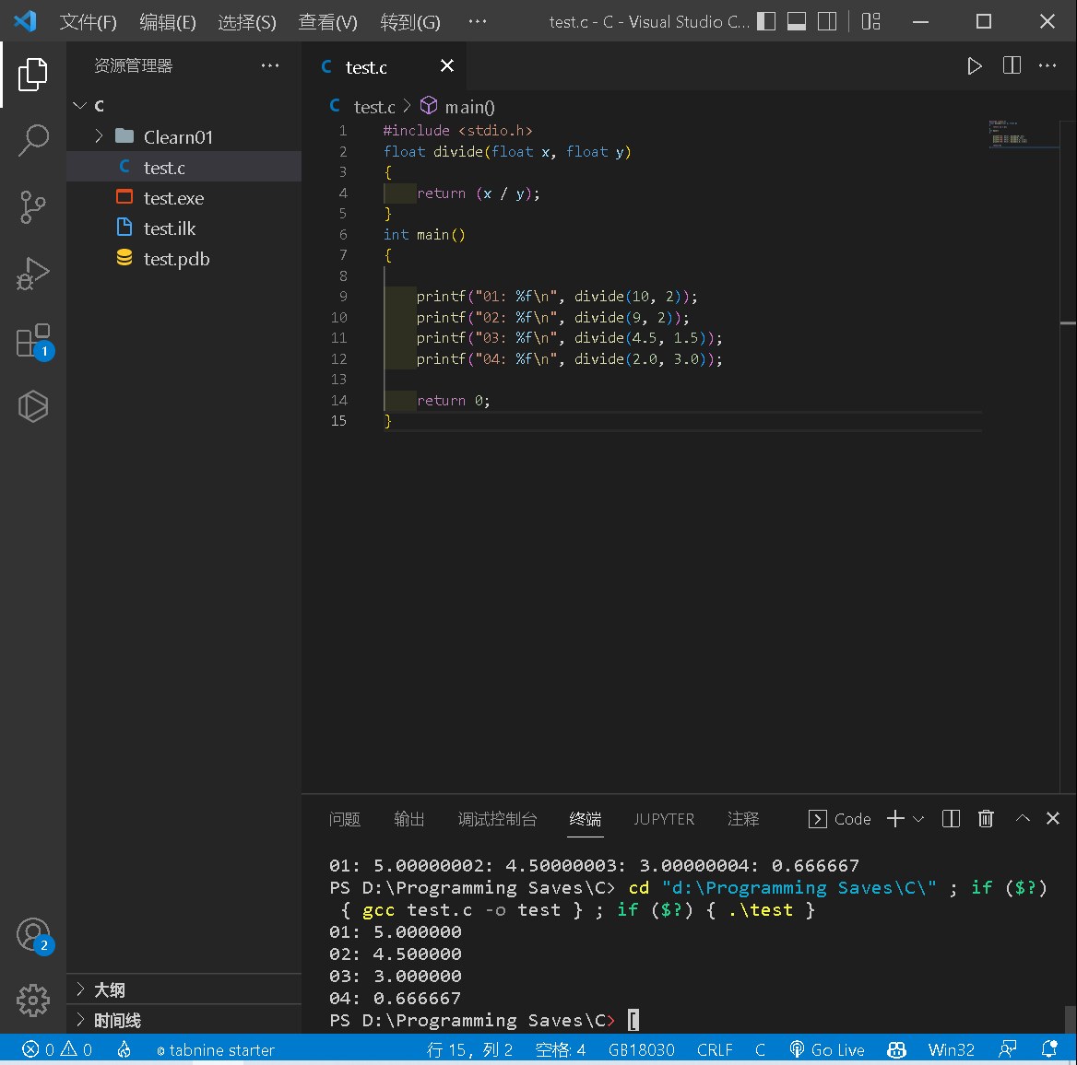

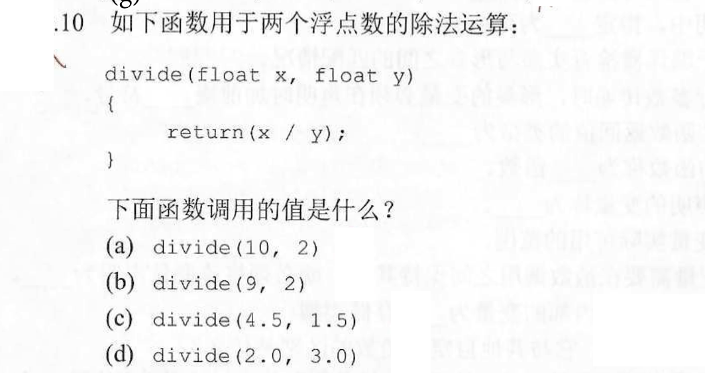

9.11 b 给答案，需要上机测试

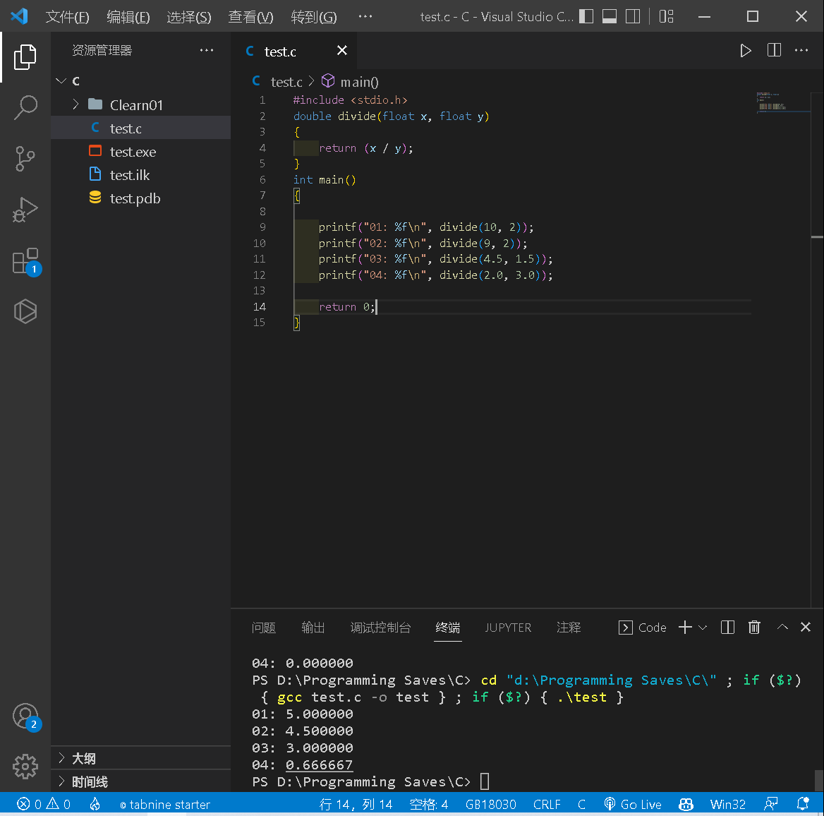

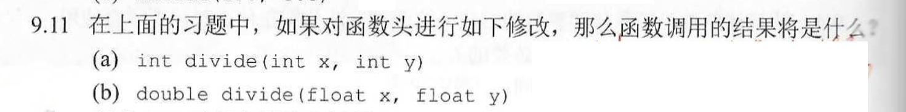

9.12 给答案，需要上机测试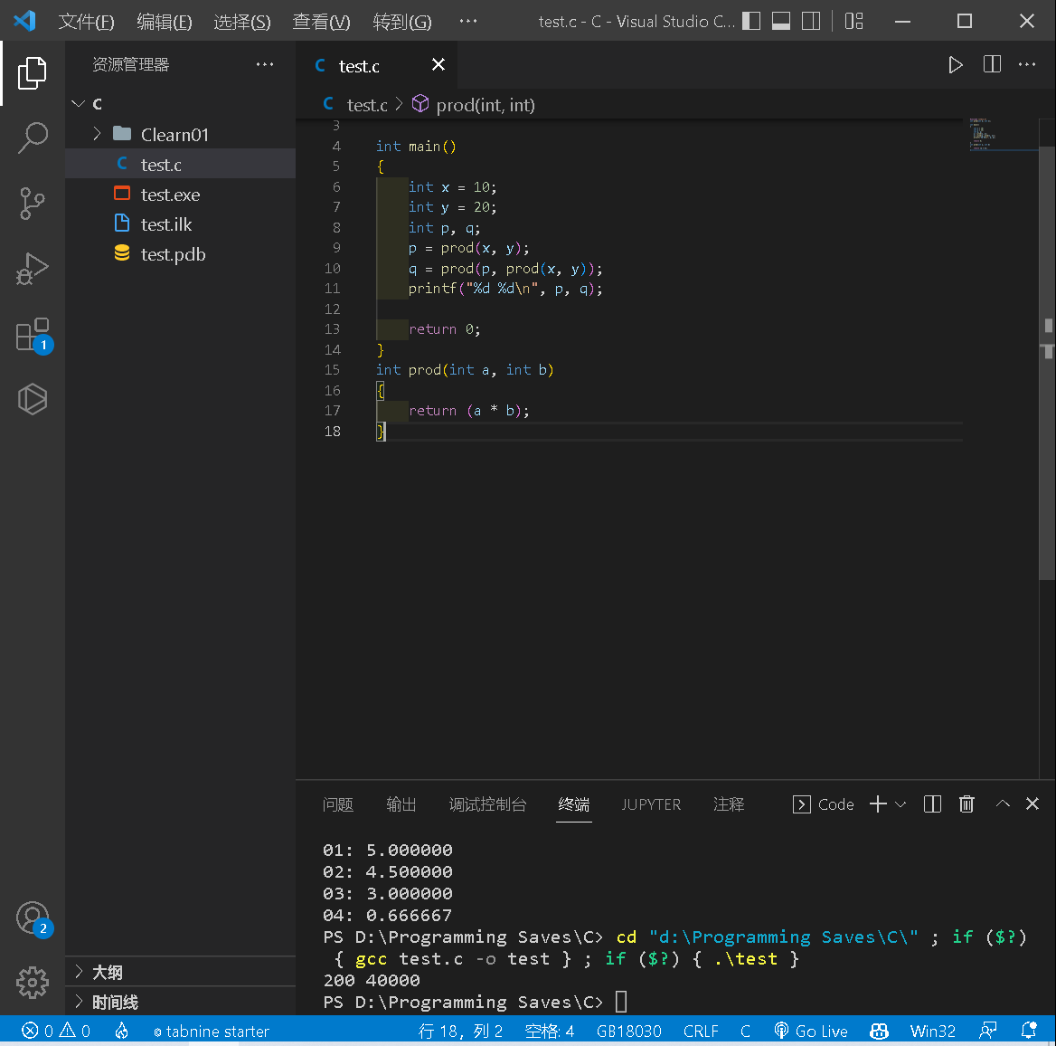

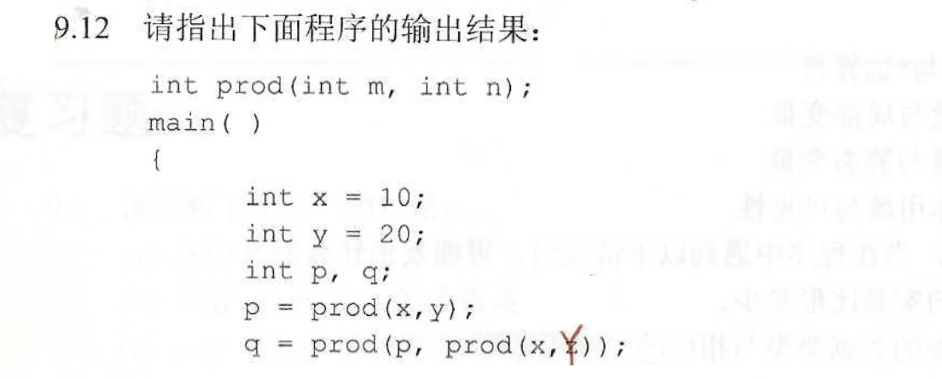

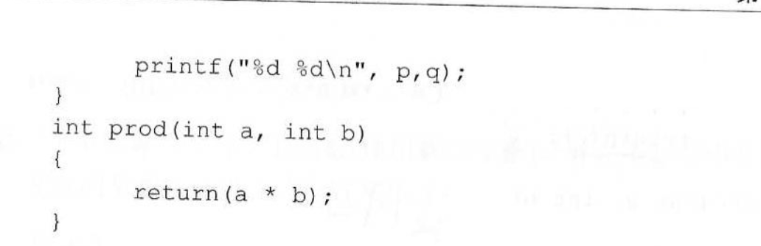

9.14 给答案，需要上机测试

y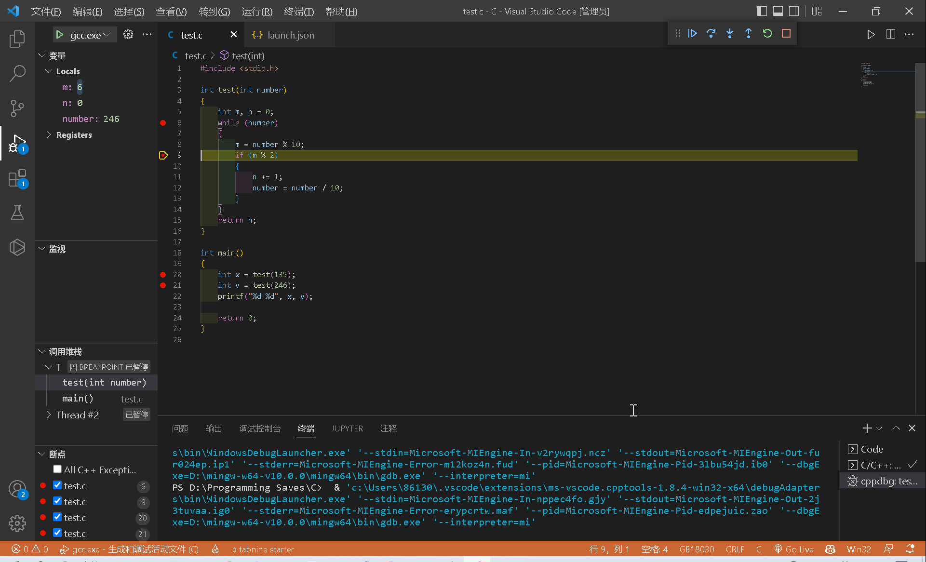

X=3

Y是死循环跳不出来

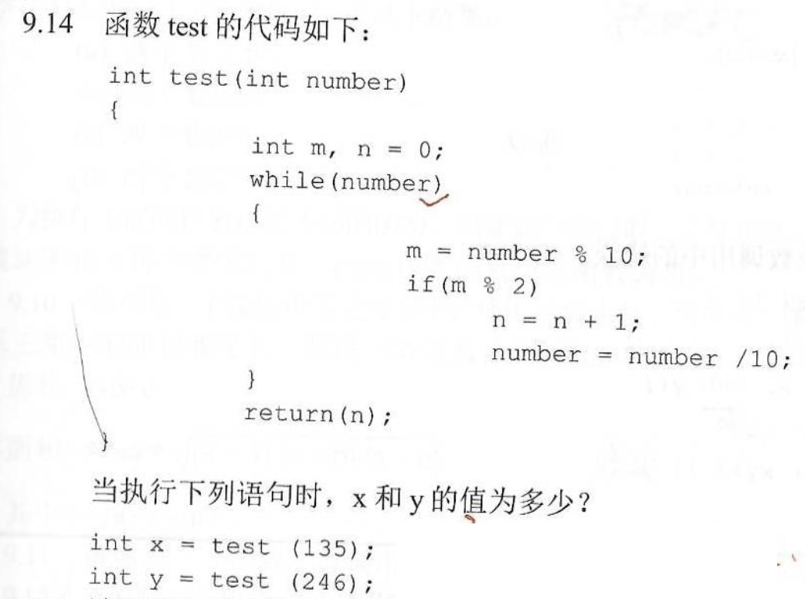

第九章 调试题

9.1 如果有错误，指出来，需要上机测试

a.能跑，没有错误

b没有返回值

c能跑，强制转换

d不能写return

e没有返回整形

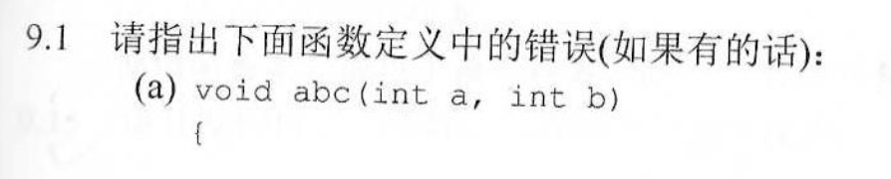

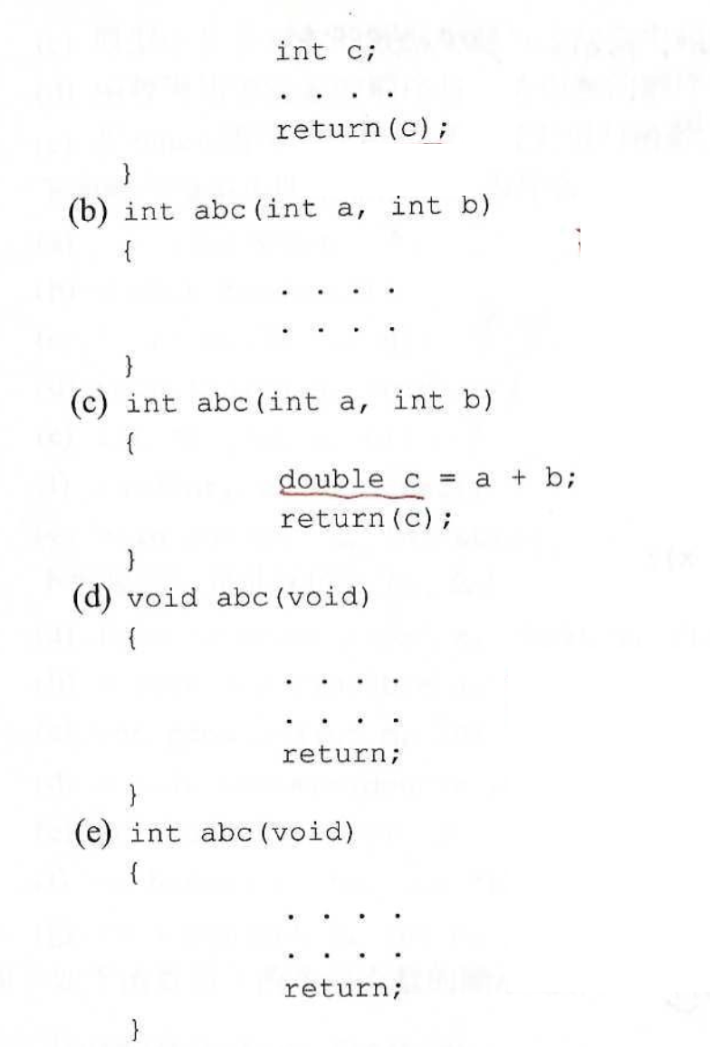

9.2给出错误原因，不用测试

A不用再写返回类型

B直接空括号就行了

C应该在之前就声明好了

D没问题吧

E看返回什么类型了

